Arthur Vanier
Décès: 30 novembre 1911, paroisse St François d’Assise (Longue Pointe) Montréal.
Sépulture: 1 décembre 1911, paroisse St François d’Assise (Longue Pointe) Montréal.

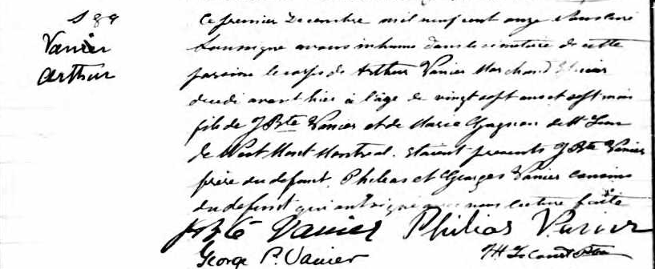

S 89 Ce premier Décembre mil neuf cent onze Nous Curé soussigné avons inhumé
Vanier dans le cimetière de cette paroisse le corps de Arthur Vanier Marchand--------
Arthur décédé avant-hier à l’âge de vingt sept ans et sept mois fils de Jean Baptiste Vanier
et de Marie Gagnon de St Louis de WestMont Montréal. Etaient présents
J.Bte Vanier frère du défunt, Philias et Georges Vanier cousins du défunt qui ont
signé avec nous lecture faite

JBte Vanier Philias Vanier George P.Vanier

J.H.Lecourt Ptre.

Référence : Fond Drouin

